מדריך הרשמה שלב אחר שלב

לקהילת מומחי העסקים הקטנים של מיקרוסופט

הפוך למומחה לעסקים קטנים של מיקרוסופט
מדריך זה נועד לסייע לך ולהוביל אותך שלב אחר שלב ומסך אחר מסך, בתהליך ההרשמה לקהילת מומחי העסקים הקטנים של מיקרוסופט.
תהליך ההרשמה מורכב משני שלבים בסיסיים:
- בדיקה אם הארגון שלך עומד בקריטריונים כדי להפוך למומחה עסקים קטנים:
- הארגון מעסיק לפחות עובד אחד שעבר בהצלחה את מבחן השיווק והמכירות לעסקים קטנים.
- הארגון הוא ברמת שותף מוסמך או שותף זהב מוסמך, או שהוא חבר רשום עם מנוי Microsoft Action Pack
- הארגון מעסיק עובד שעבר בהצלחה את אחד משני המבחנים הטכניים הבאים:
  - 70-282: Designing, Deploying, and Managing a Network Solution for a Small- and Medium-Sized Business
  - 74-134: Pre-Installing Microsoft Products and Technologies Using the OEM Pre-installation Kit
הערה: כדי להשלים את ההרשמה עליך לשייך את העובדים שעברו (או עתידים לעבור) מבחנים טכניים אלה, לחשבון השותף שלך במיקרוסופט. כדי לעשות זאת, פעל לפי ההנחיות שבעמוד הבא. אם כבר ביצעת הליך זה, דלג לעמוד 3.
- הגשת בקשה מקוונת להרשמה למומחה עסקים קטנים. פירוט השלבים לתהליך זה מופיע בדפים הבאים.
את תהליך הבקשה יכול לבצע אדם שימונה על ידי החברה כ"איש קשר ראשי לתוכנית" או "איש קשר משני לתוכנית", או על ידי אחד העובדים שתפקידו מוגדר "מנהל פרופיל" במסגרת תפקידו.
לעזרה נוספת, אנא פנה אל מרכז השירות האזורי שלך.

הזמן אנשים להשתייך לחשבון השותפים של הארגון שלך.
התחל תהליך זה בדף Account Status (מצב חשבון).
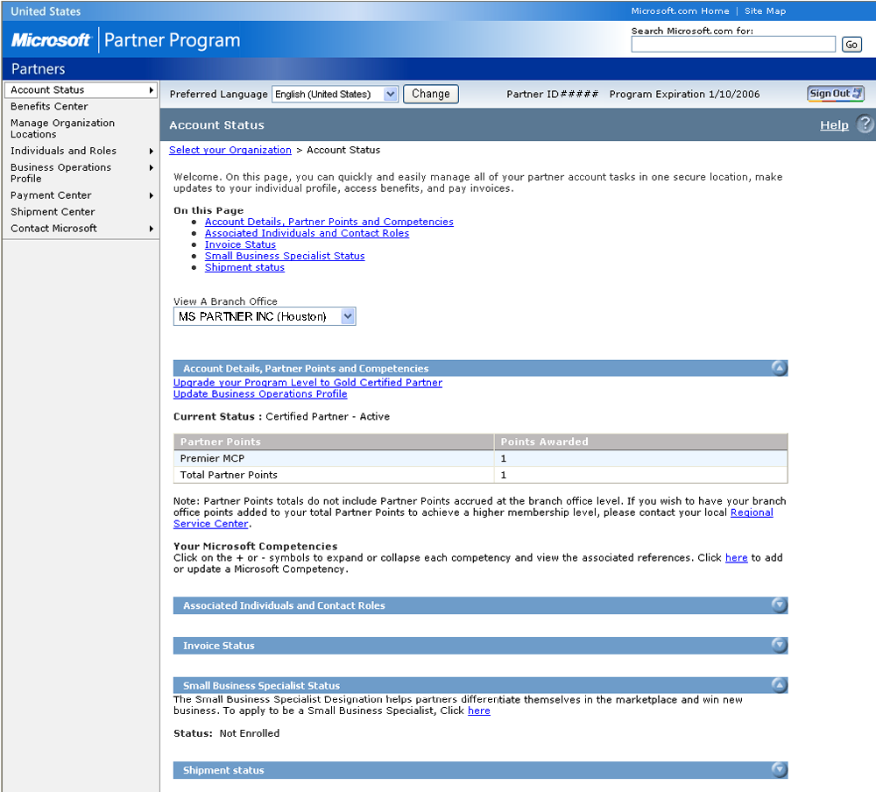  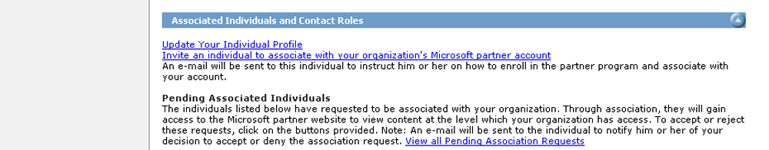  1  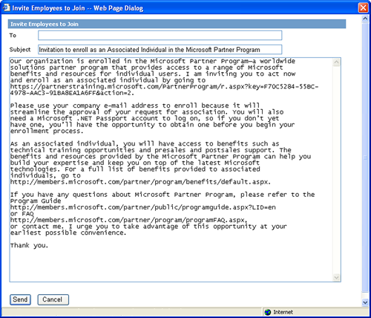  2  3 |  | בדף Account Status, אתר את המקטע שכותרתו Associated Individuals and Contact Roles (שיוך אנשים ותפקידים).  - לחץ על Invite an individual  to associate with your organization’s Microsoft partner account (הזמן אדם להשתייך לחשבון שותפי מיקרוסופט של הארגון שלך).  - כשמופיעה התיבה "To" (אל), הזן את כתובת הדואר האלקטרוני של האדם המבוקש.  - לחץ על Send (שליחה).
הערה: אם כתובת הדואר האלקטרוני של האדם אינה מתאימה לתחום שהוזן בפרופיל הארגון שלך, השיוך של אותו אדם יכנס למצב "המתנה" ובמקביל תשלח אליך הודעת דואר אלקטרוני עם הוראות כיצד לאשר את השיוך באופן ידני. בכל מקרה אחר השיוך יאושר באופן אוטומטי, ללא כל פעולה נוספת מצדך.

השלמת ההרשמה המקוונת לקהילת מומחי העסקים הקטנים
התחל תהליך זה בדף Account Status (מצב חשבון).
1  2 | בדף Account Status (מצב חשבון):  1. דפדף מטה למקטע שכותרתו Small Business Specialist Status (מצב מומחה לעסקים קטנים). שים לב שמצבך מוגדר כ-Not Enrolled (לא רשום).  2. לחץ על הקישור To apply to be a Small Business Specialist, Click here (כדי להירשם כמומחה לעסקים קטנים לחץ כאן).
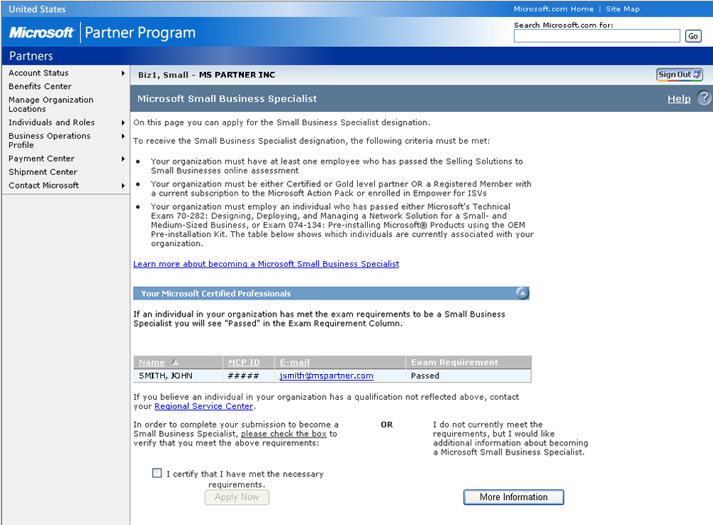  1  2b  2a | בדף Microsoft Small Business Specialist (מומחי העסקים הקטנים של מיקרוסופט):  - במקטע שכותרתו Your Microsoft Certified Professionals (המומחים המוסמכים שלך מטעם Microsoft), יופיעו המומחים הטכניים המשויכים לארגון שלך אשר עמדו במבחן הטכני למומחה לעסקים קטנים, עם הציון Passed (עבר) לצדם.  - א. כשתהיה מוכן להגשת הבקשה, סמן את תיבת הסימון שלצד הכיתוב I certify that I have met the requirements (הריני מצהיר שאני עומד בדרישות).  לחלופין  - ב. אם בשלב זה עדיין אינך עומד בדרישות לקבלת ההתמחות לעסקים קטנים מטעם מיקרוסופט, ואתה מעוניין לקבל מידע נוסף בנושא, לחץ על הלחצן More Information (מידע נוסף).
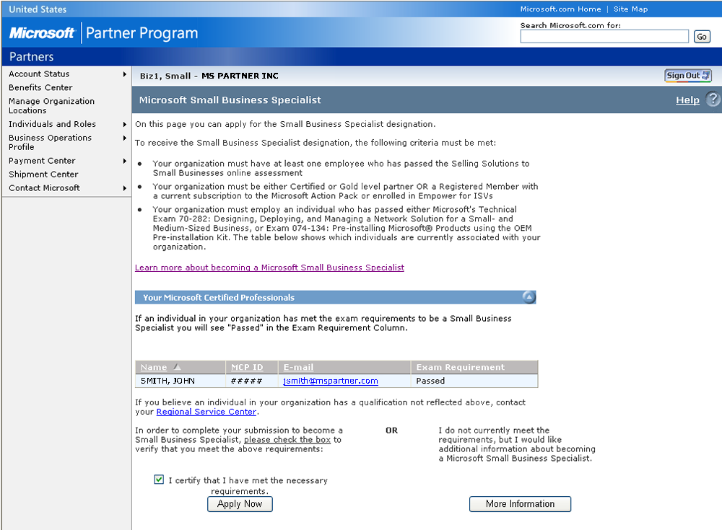  1 | לאחר שתסמן את תיבת הסימון שאתה עומד בדרישות שהוצבו, יהפוך הלחצן Apply Now (הגש בקשה עכשיו) לזמין.  - לחץ על הכפתור Apply Now (הירשם עכשיו).
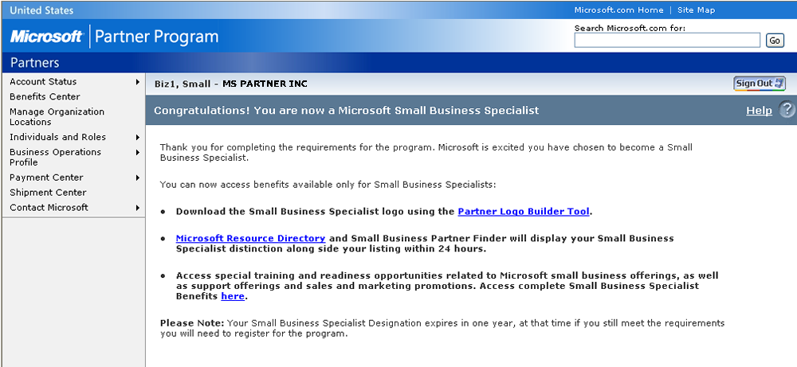  1  2  3 | הדף Congratulations! You are now a Microsoft Small Business Specialist (ברכות! הינך מומחה לעסקים קטנים של מיקרוסופט) מכיל קישורים למגוון הטבות.  - כדי להוריד את הלוגו המיוחד למומחי העסקים הקטנים של מיקרוסופט, לחץ על הקישור Partner Logo Builder Tool (הכלי לבניית לוגו לשותפים).  - כדי לקבל גישה למאגרים Microsoft Resource Directory ו- Small Business Partner Finder, לחץ על הקישור Microsoft Resource Directory. אתר זה יציג אותך כבעל התמחות Microsoft Small Business Specialist בתוך 24 שעות ממועד ההרשמה.  - כדי לעבור לפירוט כל ההטבות הניתנות למומחי העסקים הקטנים של מיקרוסופט, לחץ על הקישורhere (כאן).
בזאת מסתכם תהליך ההרשמה. אנו מקווים שמדריך זה היה לך לעזר. אם יש לך עבורנו משוב על מדריך זה, אנא שלח אותו לכתובת mpartners@microsoft.com.

